iphoneX 适配问题总结

**基础知识点**

1. 适配前提： <meta name="viewport" content="width=device-width, initial-scale=1.0, **viewport-fit=cover**">;
2. 四个变量：env(safe-area-inset-top)/ env(safe-area-inset-right)/ env(safe-area-inset-bottom)/env(safe-area-inset-left);

safe-area-inset-left：安全区左边距  
safe-area-inset-right：安全区右边距  
safe-area-inset-top：安全区顶部边距  
safe-area-inset-bottom：安全区底部边距

1. constant(safe-area-inset-bottom) 和 env(safe-area-inset-bottom)是为了兼容，现在env(safe-area-inset-bottom)就可以了;
2. @supports (bottom:constant(safe-area-inset-bottom)) or (bottom:env(safe-area-inset-bottom)) iso11均可见；
3. @media only screen and(width:375px)and(min-height:690px) 仅iphoneX可见；

**方法一：（真龙微社区）**

* 步骤：

1. 左边适配：将body和html整体向右移动env(safe-area-inset-right)

@supports (bottom:constant(safe-area-inset-bottom)) or (bottom:env(safe-area-inset-bottom)) {

html,body{

left: constant(safe-area-inset-right);

left: env(safe-area-inset-right);

}

}

【将left改为padding-left，效果更好！】

1. 右边和下边适配：通过改变html的字体整体缩小body和html 的大小

html.style.fontSize= w > h ? w/***1490***\*100+"px" : w/750*100+"px";

* 优点：速度快，无需调整内部结构.
* 缺点：两边的空白部分取决于浏览器的背景颜色（普通浏览器：黑色；微社区内置浏览器：白色；）

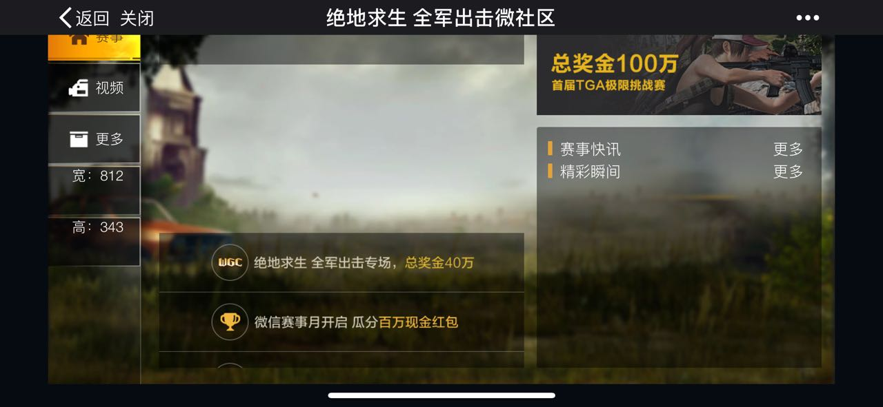

**方法二：（吃鸡微社区）**

* 步骤：
  + 1. 左边的适配：将menu的宽度加大，并且让里面的文字右对齐；

*width*: calc(1.88rem + env(safe-area-inset-right))!*important***;**

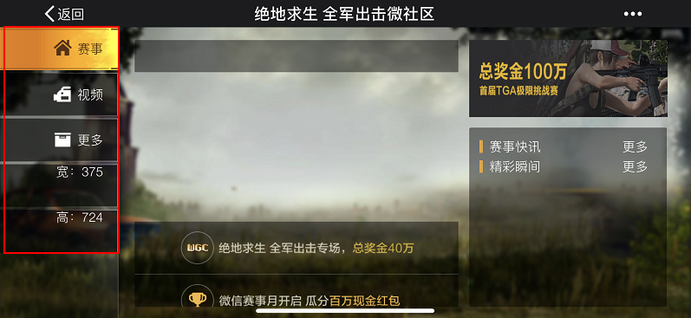

* + 1. 右边的适配：调整内部结构的宽度；

*width*: calc(7.4rem - 1.5*env(safe-area-inset-right))!*important***;**

* 缺点：

1. 速度慢，需要调整内部结构；
2. 由于跨域问题，不能直接看到数据，很容易忽略细节；

* 优点：
  + 1. 两边无空白部分;
    2. 无需写js，适配代码全部集中在css，好维护;

**方法三：（适合提前适配）**

* 步骤：

1. 4个方向的css样式

@supports (bottom:constant(safe-area-inset-bottom)) or (bottom:env(safe-area-inset-bottom)){

/* window.orientation == 0时候的样式 */

.zero{

*background*: red*!important***;**

}

/* window.orientation == 90时候的样式 */

.ninty{

*background*: blue*!important***;**

}

/* window.orientation == -90时候的样式 */

._ninty{

*background*: green*!important***;**

}

/* window.orientation == 180时候的样式 */

.reverse{

*background*: yellow*!important***;**

}

}

【以上样式ios11均可实现，使用env(safe-area-inset-right)后仅iphoneX可以实现，也可以使用@media only screen and(width:375px)and(min-height:690px) 仅iphoneX可以实现】

1. js控制代码（box为body下面最大的父级元素）

<script>

var box = document.getElementById("box")**;**

function orientationChange() {

switch(window.orientation) {

case 0:

box.setAttribute("class","zero")

break**;**

case -90:

box.setAttribute("class","_ninty")

break**;**

case 90:

box.setAttribute("class","ninty")

break**;**

case 180:

box.setAttribute("class","reverse")

break**;**

}

}

window.addEventListener('orientationchange', orientationChange)**;**

</script>

* 缺点：元素的尺寸相对父级来定（百分比）；
* 优点：精准适配，适合各种情况；